**Московский государственный технический**

**университет им. Н.Э. Баумана**

Факультет «Информатика и системы управления»

Кафедра ИУ5 «Системы обработки информации и управления»

Курс «Основы информатики»

Отчет по лабораторной работе №1

«Программирование разветвляющихся алгоритмов»

|  |  |  |
| --- | --- | --- |
| Выполнил: |  | Проверил: |
| студент группы ИУ5-11 |  | преподаватель каф. ИУ5 |
| Михалёв Ярослав |  | Козлов А.Д. |
| Подпись и дата: |  | Подпись и дата: |
|  |  |  |

Москва, 2021 г.

Постановка задачи

Вывести на экран показания часов с анализом исходных данных.

Исходные данные – часы и минуты в формате целых чисел.

Результат должен быть представлен в смешанной текстово-числовой форме с учетом падежных окончаний:

2 48 – 2 часа 48 минут ночи,

5 00 – 5 часов утра ровно,

12 00 – полдень,

12 23 – 12 часов 23 минуты дня,

13 12 – 1 час 13 минут дня,

21 33 – 9 часов 33 минуты вечера,

00 00 – полночь,

03 01 – 3 часа 1 минута ночи.

Использовать следующие границы частей суток:

5 час. <= утро <12 час.,

12 <день <18 час.,

18 <= вечер <24 час.,

0 час. <ночь <5 час.

В случае ввода невозможных показаний часов выдать соответствующее сообщение, например:

24 03 – введены недопустимые данные.

Разработка алгоритма

При разработке необходимо учесть:

-Вывод «полночь» / «полдень», если пользователь ввел 00/12 часов и 00 минут

-Склонение по падежам слов «час» / «минута» в зависимости от введенных пользователем данных (рассматривая исключительные случаи)

-Учет времени суток, запрашиваемых пользователем, и их корректный вывод

-Вывод слова «ровно» в конце предложения, если пользователь ввел 00 минут

-Перевод времени в 12 часовую систему

Описание входных и выходных данных:

* int hours- переменная хранит введенные часы
* int minutes- переменная хранит введенные минуты
* string get_plural(i, s1, s2, s3) – возвращает одно из слов s1, s2, s3 в зависимости от переменной i
* string get_time(h, m) – возвращает одно из слов “утра”, “дня”, “вечера”, “ночи” в зависимости от h и m (определяет время суток)

Схема алгоритма

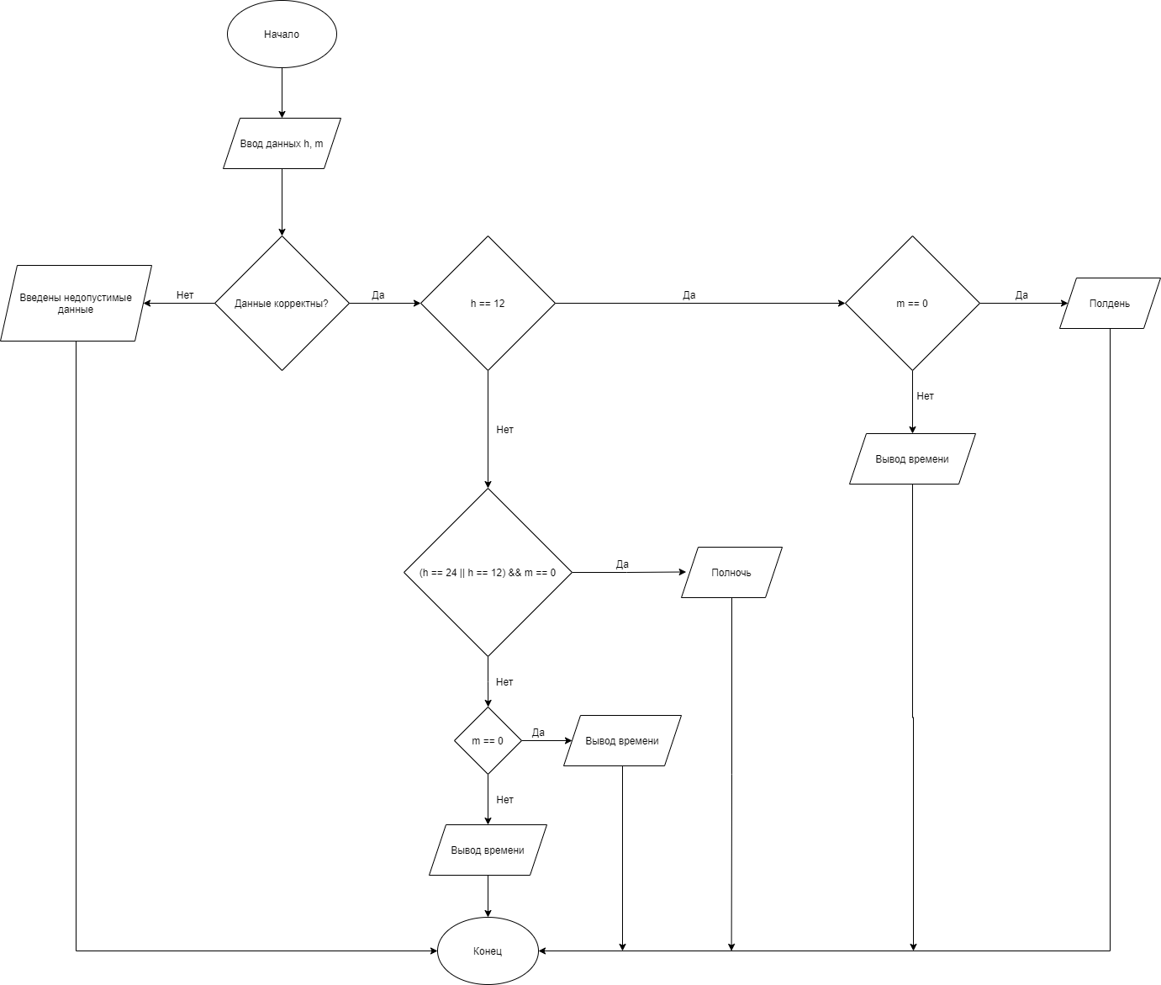

Текст программы

#include <iostream>

**using** **namespace** std**;**

string get_plural**(**int i**,** string s1**,** string s2**,** string s3**)**

**{**

**if** **(**i **%** 100 **>=** 11 **&&** i **%** 100 **<=** 20**)** **return** s3**;**

**else** **{**

**if** **(**i **%** 10 **==** 1**)**

**return** s1**;**

**else** **if** **(**i **%** 10 **>=** 2 **&&** i **%** 10 **<=** 4**)**

**return** s2**;**

**else**

**return** s3**;**

**}**

**}**

string get_time**(**int hours**,** int minutes**)** **{**

int time **=** hours **\*** 3600 **+** minutes **\*** 60**;**

**if** **(**time **>=** 18000 **&&** time **<** 43200**)** **return** "утра"**;**

**else** **if** **(**time **>=** 43200 **&&** time **<** 64800**)** **return** "дня"**;**

**else** **if** **(**time **>=** 64800 **&&** time **<** 86400**)** **return** "вечера"**;**

**else** **return** "ночи"**;**

**}**

void print_time**()** **{**

int hours**,** minutes**;**

cin **>>** hours **>>** minutes**;**

**if** **(**hours **<** 0 **||** hours **>** 24 **||** minutes **<** 0 **||** minutes **>** 60**)**

cout **<<** "Введены недопустимые данные"**;**

**else** **if** **(**hours **==** 12**)** **{**

**if** **(**minutes **==** 0**)**

cout **<<** "Полдень"**;**

**else** **{**

cout **<<** "12 часов "**;**

cout **<<** minutes **<<** " " **<<** get_plural**(**minutes**,** "минута"**,** "минуты"**,** "минут"**)** **<<** " "**;**

cout **<<** "дня"**;**

**}**

**}**

**else** **if** **((**hours **==** 24 **||** hours **==** 0**)** **&&** minutes **==** 0**)**

cout **<<** "Полночь"**;**

**else** **if** **(**minutes **==** 0**)** **{**

cout **<<** hours **%** 12 **<<** " " **<<** get_plural**(**hours **%** 12**,** "час"**,** "часа"**,** "часов"**)** **<<** " "**;**

cout **<<** get_time**(**hours**,** minutes**)** **<<** " "**;**

cout **<<** "ровно"**;**

**}**

**else** **{**

cout **<<** hours **%** 12 **<<** " " **<<** get_plural**(**hours **%** 12**,** "час"**,** "часа"**,** "часов"**)** **<<** " "**;**

cout **<<** minutes **<<** " " **<<** get_plural**(**minutes**,** "минута"**,** "минуты"**,** "минут"**)** **<<** " "**;**

cout **<<** get_time**(**hours**,** minutes**);**

**}**

cout **<<** endl**;**

**}**

int main**()**

**{**

// setlocale(LC_ALL, "");

system**(**"chcp 1251 > nul"**);**

**while** **(true)** **{**

print_time**();**

**}**

**return** 0**;**

**}**

Анализ результатов

|  |  |
| --- | --- |
| 24:00 | Полночь |
| 12:00 | Полдень |
| 5:77 | Введены недопустимые данные |
| 11:33 | 11 часов 33 минуты утра |
| 14:55 | 2 часа 55 минут дня |
| 19:00 | 7 часов вечера ровно |
| 22:22 | 10 часов 22 минуты вечера |
| 3:55 | 3 часа 55 минут ночи |

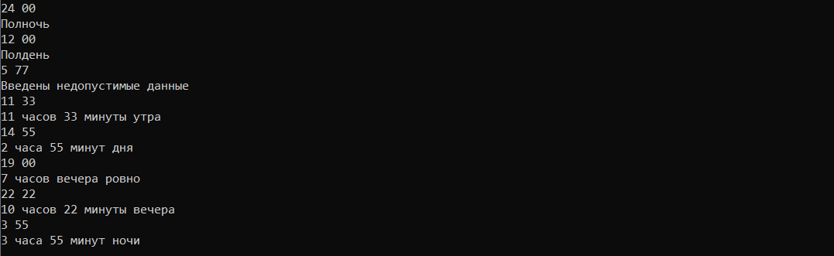

Вывод

Я научился использовать оператор if и использовать функции.